DECRETO Nº 3940 DE 02 DE MARÇO DE 2021.

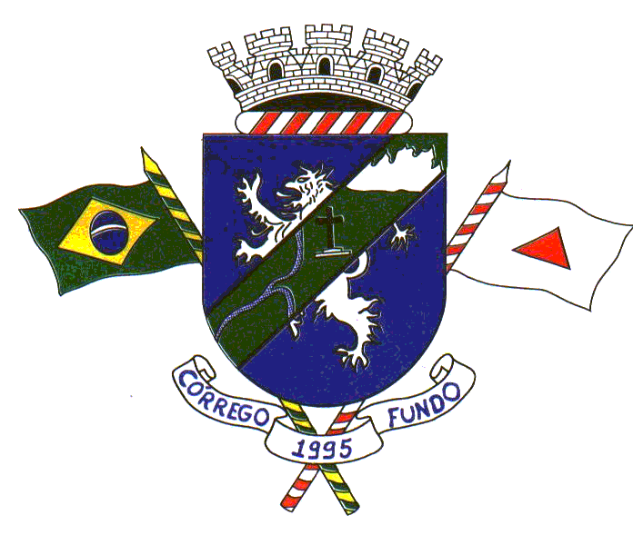
DISPÕE SOBRE O REFORÇO DE MEDIDAS PARA O ENFRENTAMENTO DO COVID 2019 DETERMINADO PELOS DECRETOS MUNICIPAIS Nº. 3.917 DE 14 DE JANEIRO DE 2021 E 3.927 28 DE JANEIRO DE 2021, E DÁ OUTRAS PROVIDÊNCIAS.

O PREFEITO DE CÓRREGO FUNDO, no uso das atribuições que lhe confere o artigo 66, inciso VI, da Lei Orgânica do Município e,

CONSIDERANDO os Decretos Municipais nº. 3.917 de 14/01/2021 e 3.927 de 28 de janeiro de 2021, que estabelecem medidas de prevenção e enfrentamento em face da possibilidade de surto de doença infecciosa viral respiratória provocada pelo novo coronavírus (COVID-19);

CONSIDERANDO a decisão proferida pelo Supremo Tribunal Federal no julgamento da Ação Direta de Inconstitucionalidade 6.341 - Distrito Federal;

CONSIDERANDO a necessidade de se incrementar as medidas de mitigação da circulação de pessoas com o objetivo de evitar o crescimento exponencial do contágio com risco de colapsar a estrutura hospitalar do Município;

CONSIDERANDO o exponencial aumento no número de infectados pela agente do coronavírus, causador da Covid-19 e o regresso do Município de Córrego Fundo para a Onda Vermelha, conforme critério microrregional definido pelo Plano Minas Consciente do Governo do Estado de Minas Gerais;

DECRETA:

Art. 1º Todos os segmentos comerciais do Município de Córrego Fundo deverão cessar suas atividades a partir das 19h (dezenove horas), excetuando-se farmácias e aqueles que trabalhem no formato de delivery, vedada a retirada no balcão do estabelecimento.

Parágrafo único. O retorno das atividades comerciais dar-se-á a partir das 5h (cinco horas).

Art. 2º atividades recreativas, sociais e esportivos deverão suspender atividades recreativas e ou de lazer, incluindo-se o uso de piscinas jogos de qualquer natureza tais como sinuca, baralho etc., vedada ainda a realização de atividades esportivas seja no formato coletivo ou em dupla.

Art. 3º - Ficam proibidos, para fins de enfrentamento da emergência de saúde pública de importância internacional decorrente do Coronavírus dentro dos limites territorial do Município de Córrego Fundo:

- - a realização de eventos, festas e reuniões de qualquer natureza, de caráter público ou privado, as providencias previstas consistem no acionamento imediato da fiscalização sanitária municipal e/ou da polícia militar, antes da constatação da transgressão dessa normativa pelos órgãos fiscalizadores do Município;

- - fica proibido realização de charreatas;

- -fica proibido qualquer tipo de aglomeração em espaços e vias públicas;

Art. 4º Fica vedada a comercialização de bebidas alcóolicas por todos os estabelecimentos que trabalhem com o seu fornecimento tanto como produto principal quanto secundário do Município de Córrego Fundo/MG.

Art. 5º Este Decreto entra em vigor em 3 de março de 2021, surtindo efeitos por tempo indeterminado.

Córrego Fundo/MG, 02 de março de 2021.

DANILO OLIVEIRA CAMPOS
Prefeito

